Práctico N° 3: TEORÍA DE REDES – MÉTODOS PERT Y CPM.
Árbol de expansión Mínima
. Flujo máximo

Problema N° 1

Suponga la siguiente red:

4
2
6
1
8
3
7
5

La duración de cada una de las actividades es la siguiente:

Actividad Duración (en días)

1-2 1
1-3 2
2-4 3
3-4 3
3-5 2
4-6 5
4-7 4
5-7 1
5-8 3
  - 5
7-8 3

Determine la duración total del proyecto y el camino crítico.

Problema N° 2

Suponga que en el problema anterior la duración de las tareas es aleatoria, por lo que se establecen los tiempos optimista, normal y pesimista:

Actividad To Tn Tp

1-2 0,5 1 1,5
1-3 1 1,5 2
2-4 1 2,5 7
3-4 1 3 5
3-5 2 2 2
4-6 3 4,5 9
4-7 2 3 10
5-7 1 1 1
5-8 2 2,5 6
6-8 4 5 6
7-8 2,5 3 3,5

- Determine la duración media y el desvío estándar del proyecto.
- Determine la ruta crítica.
- Halle la probabilidad de finalizar el proyecto en 14 días.

Problema N° 3

The Sharp company fabrica una línea completa de productos para afeitar y ha decidido lanzar un nuevo producto al mercado. El programa de actividades es el siguiente:

Código Descripción de Predecesores Tiempo esperado
actividad las actividades inmediatos (semanas)

A Diseñar el producto - 6
B Diseñar el packaging - 2
C Ordenar y recibir los A 3
materiales para el producto
D Ordenar y recibir los B 3
materiales para el envase
E Fabricar el producto C 4
F Fabricar el envase D 3
G Envasar el producto E, F 6
H Prueba de mercado F 4
del producto
I Prueba de mercado G, H 1
del envase
J Entrega a los distribuidores I 2

- Elabore el diagrama de red.
- Determine el tiempo total del lanzamiento.
- Determine las tareas críticas.

Problema N° 4

Un proyecto informático puede iniciarse ahora y su fecha de terminación es dentro de 100 semanas. Considere la siguiente red del proyecto, las actividades y los tiempos de duración estimados en semanas:
2
6

1
7

3
5

4

Actividad To Tn Tp

1-2 28 32 36
1-3 22 28 32
2-6 26 36 46
3-4 14 16 18
3-5 32 32 32
3-6 40 52 74
4-5 12 16 24
5-6 16 20 26
5-7 26 34 42
6-7 12 16 30

- Calcule el tiempo esperado de finalización y el desvío estándar.
- Determine la ruta crítica del proyecto.
- Calcule la probabilidad de que el proyecto termine en la fecha indicada.

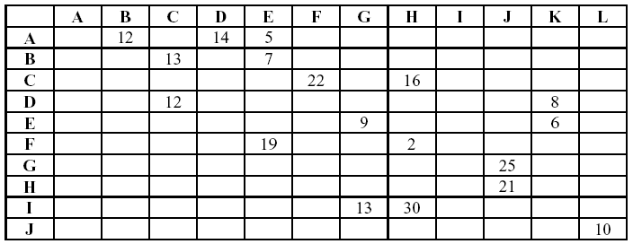
5) En la red representada por la siguiente matriz, hallar el camino de mayor longitud entre A y L, determinando previamente si es posible hacerlo.

6) Una compañía proveedora de energía posee una subestación de transformación para un programa de electrificación rural ubicada en la población A. Desde allí debe alimentar a otras poblaciones cuyas distancias se indican en el cuadro. Se supone que los costos son proporcionales a las distancias y que las cargas sumadas entre sí no suponen una alimentación especial. Determinar el trazado más económico de la red.
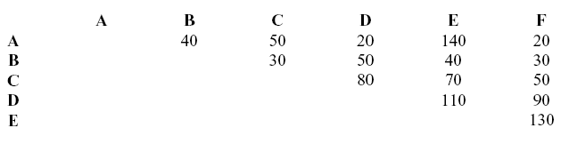
7) Se desea pavimentar los caminos que unen a un conjunto de poblaciones de manera que todas queden vinculadas en la forma más económica posible. Se indican las distancias entre las poblaciones.

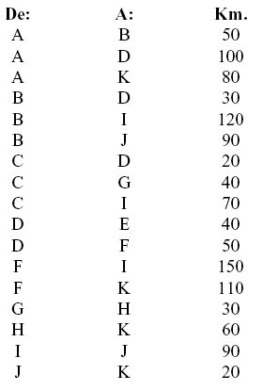

8) El grafo representa un conjunto de oleoductos con sus respectivas capacidades, en barriles por hora.
a) Determinar la capacidad de la red desde el campo petrolífero hasta el puerto de embarque. Verificar por Corte
b) Determinar qué tramos habría que ampliar si se desea aumentar la capacidad total de transporte. (Método de Ford - Fulkerson)
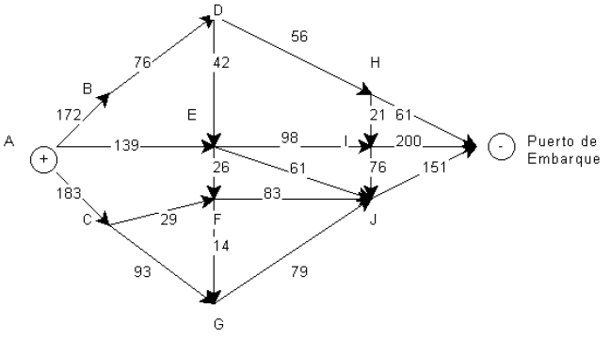

Rta. : 305.

9) En una destilería de hidrocarburos se desea saber la producción horaria para llenar dos tanques TK y TY de 500 m3 de capacidad cada uno. Se conocen las capacidades de fluido que pueden circular por cada tramo (en m³/h).
a) ¿En cuánto tiempo se llenan los tanques? (¡considere que un tanque se puede llenar antes que el otro!)
b) ¿Qué tramos ampliaría para reducir el tiempo de llenado?

(Capacidad de transporte)

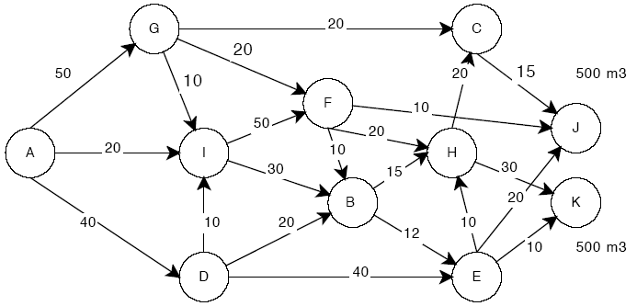

10) Una petrolera posee 4 puertos A, B, C, D desde los cuales se distribuye un producto a los puertos E, F, G, H.

Las cantidades disponibles son:
A: 120 tn
B: 100 tn
C: 100 tn
D: 100 tn

Las demandas:
E: 100 tn
F: 80 tn
G: 90 tn
H: 150 tn

Varios barcos van desde puertos de origen a puertos de destino cuyas capacidades se
indican en la tabla:
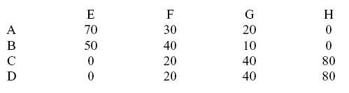

- Se busca la distribución que satisface las demandas al máximo.
- Si solamente se puede ampliar la capacidad de los barcos, cuáles ampliaría para aumentar en 20tn la distribución total

11) La siguiente red es el diseño de un acueducto construido con distintas capacidades ( en metros cúbicos) que se señalan sobre cada tramo.
a) Se necesita saber la cantidad de metros cúbicos que puede circular desde A hasta Z.
Para verificar el resultado aplique el Teorema de Ford-Fulkerson
b) indique los arcos a ampliar para aumentar un metro cúbico la capacidad de la red.

